Импорт данных – 2

Каркас

1. Подготовьте данные файла **Заказ_import.xlsx** для импорта и загрузите в разработанную базу данных.

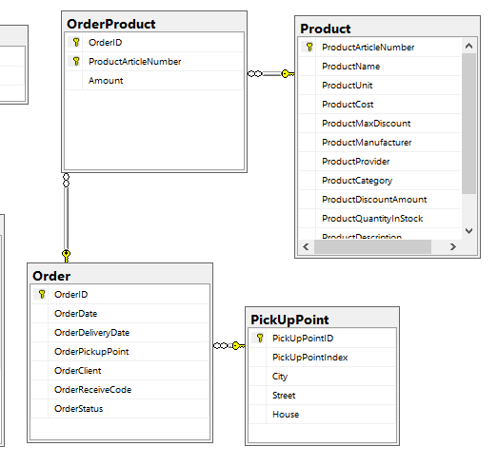

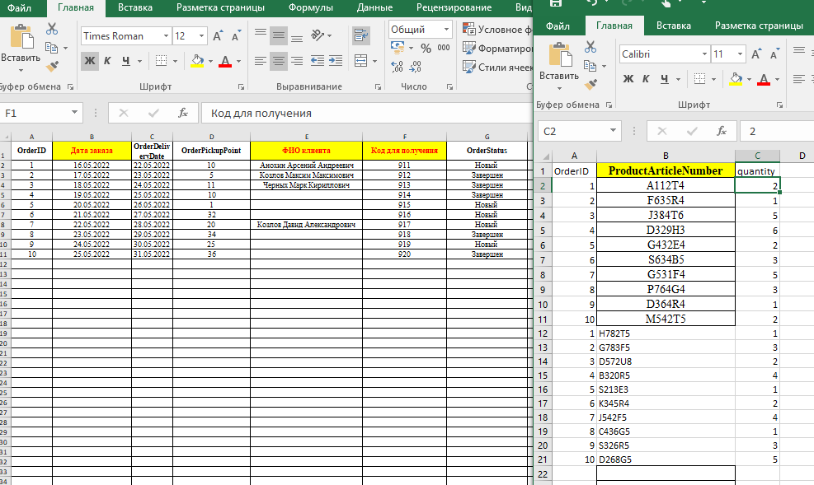

2. Таблицу P**ickUpPoint** переделать так, чтобы все поля были в отдельных колонках (индекс, город, улица, дом)

3. Создать скрипт БД (Фамилия11.sql), скинуть его в ОБМЕН ВСЕМ.

4. Запустить VS. Создать проект, назвать Фамилия41размер.

5. Создать каркас приложения, содержащий страницы ProductPage (аналог ServicePage) и AddEditPage.

Задать обязательно:

* Иконку
* Логотип
* Шрифт
* Ограничения на минимальный размер окна
* Цветовую схему для кнопок

6. Загрузить на гитхаб как новый проект, ссылку прислать преподавателю на проверку.